ACTES DE BAPTEME DE

VAILLANT Jean Pierre François
08/11/1746

BFrere228
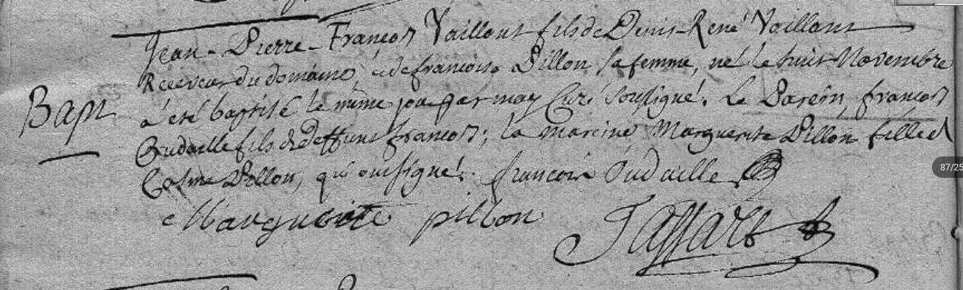
Transcription

Jean Pierre François VAILLANT fils de Denis René VAILLANT receveur du domaine et de françoise PILLON sa femme né le huit novembre a été baptisé le même jour par moy Curé soussigné. Le Parain françois CUDAELLE fils de defunt Francois ; La mareine Marguerite PILLON fille de Cosme PILLON qui on signé.

